可可制品生产许可证审查细则
一、发证产品范围及申证单元
实施食品生产许可证管理的可可制品是指以可可豆为原料，经清理、焙炒、破碎、壳仁分离、研磨、压榨、破碎细粉、冷却结晶等工艺制成的食品。包括：可可液块、可可粉、可可脂。申证单元为1个，即可可制品。
在生产许可证上应当注明获证产品名称即可可制品。可可制品生产许可证有效期为3年，其产品类别编号为2001。
二、基本生产流程及关键控制环节
（一）基本生产流程。
1.可可液块
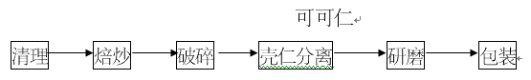
2.可可粉
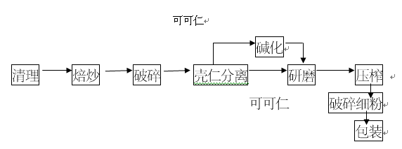
3.可可脂
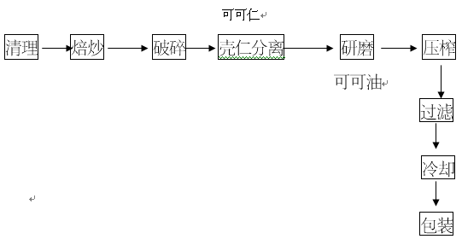

（二）关键控制环节。
1．原料、半成品、成品的仓库储存条件控制。
2．可可豆在焙炒、研磨过程中工艺参数的控制。
3．包装材料的选择和包装过程控制。
（三）容易出现的质量安全问题。
1．可可豆及制品的过氧化值和游离脂肪酸值增大。
2．可可豆焙炒过程中时间和温度设置不合理造成质量指标下降。
3．产品存储和包装不当造成产品软化变形和产生不愉快气味。
三、必备的生产资源
（一）生产场所。
可可制品生产企业除必须具备必备的生产环境外，还应当有与企业生产相适应的原辅料库、生产车间、成品库、检验室。生产车间应单独设置原料处理间、半成品处理（加工）间和包装间。
应保证各车间不同的温度、湿度和其他工艺参数的要求,防止毗邻车间相互影响。原辅材料库应安装通风窗或通风装置，如半成品处理（加工）间、包装间和成品库环境条件不能满足生产和存储要求应配备环境温度调节设备。
（二）必备的生产设备。
1．筛选设备；2．焙炒设备；3．破碎、壳仁分离设备；4．研磨设备；5．压榨设备（仅适用于可可脂和可可粉产品）；6．破碎细粉设备（仅适用于可可粉产品）；7．冷却结晶设备（仅适用于可可脂产品）；8．碱混合设备（仅适用于碱化可可粉和碱化可可液块产品）；9．包装设备（封口机、生产日期加注装置、计量称量装置等）。
四、产品相关标准
LS/T 3222-1994《可可粉》；LS/T 3223-1994《可可脂》；LS/T 3224-1994《可可液块》；备案有效的企业标准。
五、原辅材料的有关要求
企业生产可可制品的可可豆应符合LS/T 3221-1994《可可豆》的规定。原辅材料、包装材料必须符合相应的标准和有关规定。不符合质量卫生要求的，不得投产使用。如使用的原辅材料为实施生产许可证管理的产品，必须选用获得生产许可证企业生产的产品。不得以可可壳作为生产原料，不得以有机溶剂浸提法生产可可脂。
六、必备的出厂检验设备
（一）分析天平(0.1mg)；（二）天平(0.1g)；（三）干燥箱；（四）微生物培养箱（仅适用于可可脂）；（五）索氏抽提及通风装置（或阿贝折光仪和超级恒温器，仅适用于可可粉和可可液块产品）；（六）标准筛(孔径大小依据产品及等级确定，仅适用于可可粉和可可液块产品）；（七）马福炉（仅适用于可可粉产品）；（八）酸度计（仅适用于可可粉产品）；（九）阿贝折光仪（仅适用于可可脂产品）；（十）温度计（分度值0.1℃，仅适用于可可脂产品）；（十一）电冰箱（仅适用于可可脂产品）；（十二）灭菌锅（仅适用于可可粉和可可液块产品）；（十三）无菌室或超净工作台（仅适用于可可粉和可可液块产品）；（十四）微生物培养箱（仅适用于可可粉和可可液块产品）；（十五）生物显微镜（仅适用于可可粉产品）。
七、检验项目
可可制品的发证检验、监督检验和出厂检验项目按下表中列出的检验项目进行。出厂检验项目中注有“*”标记的，企业应当每年检验4次。
可可制品质量检验项目表
序号 | 检验项目 | 发证 | 监督 | 出厂 | 备注
1 | 感官 | √ | √ | √
2 | 可可脂 | √ | √ | √ | 仅可可粉和可可液块需检测此项目
3 | 水分 | √ | √ | √ | 仅可可粉需检测此项目
4 | 灰分 | √ | √ | √ | 仅可可粉需检测此项目
5 | 细度 | √ | √ | √ | 仅可可粉和可可液块需检测此项目
6 | pH值 | √ | √ | √ | 仅可可粉需检测此项目
7 | 色价 | √ | √ | √ | 仅可可脂需检测此项目
8 | 折光指数 | √ | √ | √ | 仅可可脂需检测此项目
9 | 水分及挥发物 | √ | √ | √ | 仅可可脂和可可液块需检测此项目
10 | 游离脂肪酸（以油酸计） | √ | √ | √ | 仅可可脂需检测此项目
11 | 碘价 | √ | √ | √ | 仅可可脂需检测此项目
12 | 皂化价 | √ | √ | √ | 仅可可脂需检测此项目
13 | 熔点（滑动） | √ | √ | √ | 仅可可脂需检测此项目
14 | 砷 | √ | √ | * | 仅可可脂需检测此项目
15 | 菌落总数 | √ | √ | √ | 仅可可粉和可可液块需检测此项目
16 | 酵母菌 | √ | √ | √ | 仅可可粉和可可液块需检测此项目
17 | 霉菌 | √ | √ | √ | 仅可可粉和可可液块需检测此项目
18 | 大肠菌群 | √ | √ | * | 仅可可粉和可可液块需检测此项目
19 | 致病菌 | √ | √ | * | 仅可可粉和可可液块需检测此项目
20 | 标签 | √ | √
注：可可粉需每批必检出厂检验项目中的大肠菌群和致病菌。
八、抽样方法
根据企业申请发证产品的品种进行抽样,在企业的成品库内随机抽取1种该企业的主导产品进行检验。如企业申请1种以上品种,可按下列顺序随机抽取1种产品进行检验：①可可粉 ②可可液块 ③可可脂。所抽样品须为相同生产日期，保质期内的合格产品。每种产品随机抽取4件，样品总量不得少于1千克，抽样样品基数不少于200件。
上述抽样样品分成2份， 1份用于检验，1份备查。样品确认无误后，由核查组抽样人员与被抽样单位在抽样单上签字、盖章，当场封存样品，并加贴封条。封条上应当有抽样人员签名、抽样单位盖章及封样日期。
抽样单上需注明样品（仅适用于可可粉和可可液块产品）产品分类和质量等级，如样品（仅适用于可可粉）中可可脂含量或细度有调整的亦同时注明。应注意样品的运输和保存条件必须符合相应的产品存储要求。

